Тема: **Знакомство с несплошным текстом. Сравнение сплошного и несплошного**

**текста.**

***Цель:***

1)Создать условие для формирования понятия несплошной текст;

2)учить сравнивать, анализировать тексты, делать выводы;

учить вычитывать информацию с несплошного текста;

уметь переводить информацию с несплошного текста в другие текстовые формы.

3)учить работать в группе.

***Ход урока:***

1. **Постановка учебнойпроблемы**

Проведите классификацию следующих источников информации в две группы. По какому принципу произошло деление?

**Рассказ, очерк, афиша, повесть, график, чек, роман, анкета, квитанция, билет, диаграмма, инструкция, баннер.**

|  |  |
| --- | --- |
| *1 группа* |  |
|  |
| *2 группа* |  |
|  |

- Поднимите руки кому сложно правильно разделить на группы? Кто сомневается? (тогда отложим это задание на конец урока)

1. **Формулирование проблемы.**

- Посмотрите и скажите, можно ли назвать текстом первую запись? Какой это текст? (сплошной)

- А вторую запись?

- Значит, какую цель поставим на уроке? ***Узнать, является ли текстом детский входной билет?***

1. **Поиск решения, открытие нового знания (различие и сходство)**

- Что такое текст?

Текст – это высказывание, в котором два или несколько предложений связаны по смыслу и объединены общей темой. Текст имеет свою тему и главную мысль. Текст можно озаглавить.

- Какую структуру имеет текст? (начало, основная часть, концовка)

- Чем отличается текст от второй записи? Заполним таблицу.

Различие

|  |  |
| --- | --- |
| Текст | ? |
| Начало | Нет начала |
| Основная часть | Нет основной части |
| Концовка | Нет концовки |
|  |  |

Сходство

|  |  |
| --- | --- |
| Текст | ? |
| Предложения | + |
| Тема | + |
| Заглавие | + |

- Тогда как можно назвать вторую запись?( это тоже текст. Только первый – сплошной, а второй – несплошной)

Вывод: вторая запись является несплошным текстом, т.к. есть предложения, тема, заглавие. но нет начала, основной части, концовки. Поэтому – текст, но несплошной.

1. **Развитие умения применять знания.**

- Как вы думаете, что можно отнести к несплошным текстам?

(графики, таблицы, диаграммы, баннеры, инструкции, чек, анкета. квитанция расписание движения транспорта, карты, обложки журналов, постеры, объявления….)

- Вот теперь вы можете разделить на группы следующие источники информации?

5. **Перевод информации с несплошного теста в сплошной.**

На каникулах друг из другого города очень хочет посетить с семьей театральные представления, поэтому просит вас написать ему подробно, что можно посетить.

Необходимо перевести информацию с несплошного текста в сплошной.

Для этого вам помогут вопросы, ответив на которые вы сможете составить сплошной текст:

1. В каком театре?
2. Какой адрес?
3. Гастроли какого театра проходят?
4. В какое время дня?
5. Для какого возраста?
6. Как называется театральное представление? Его жанр
7. Кто режиссер?
8. Куда можно обратиться за дополнительной информацией?

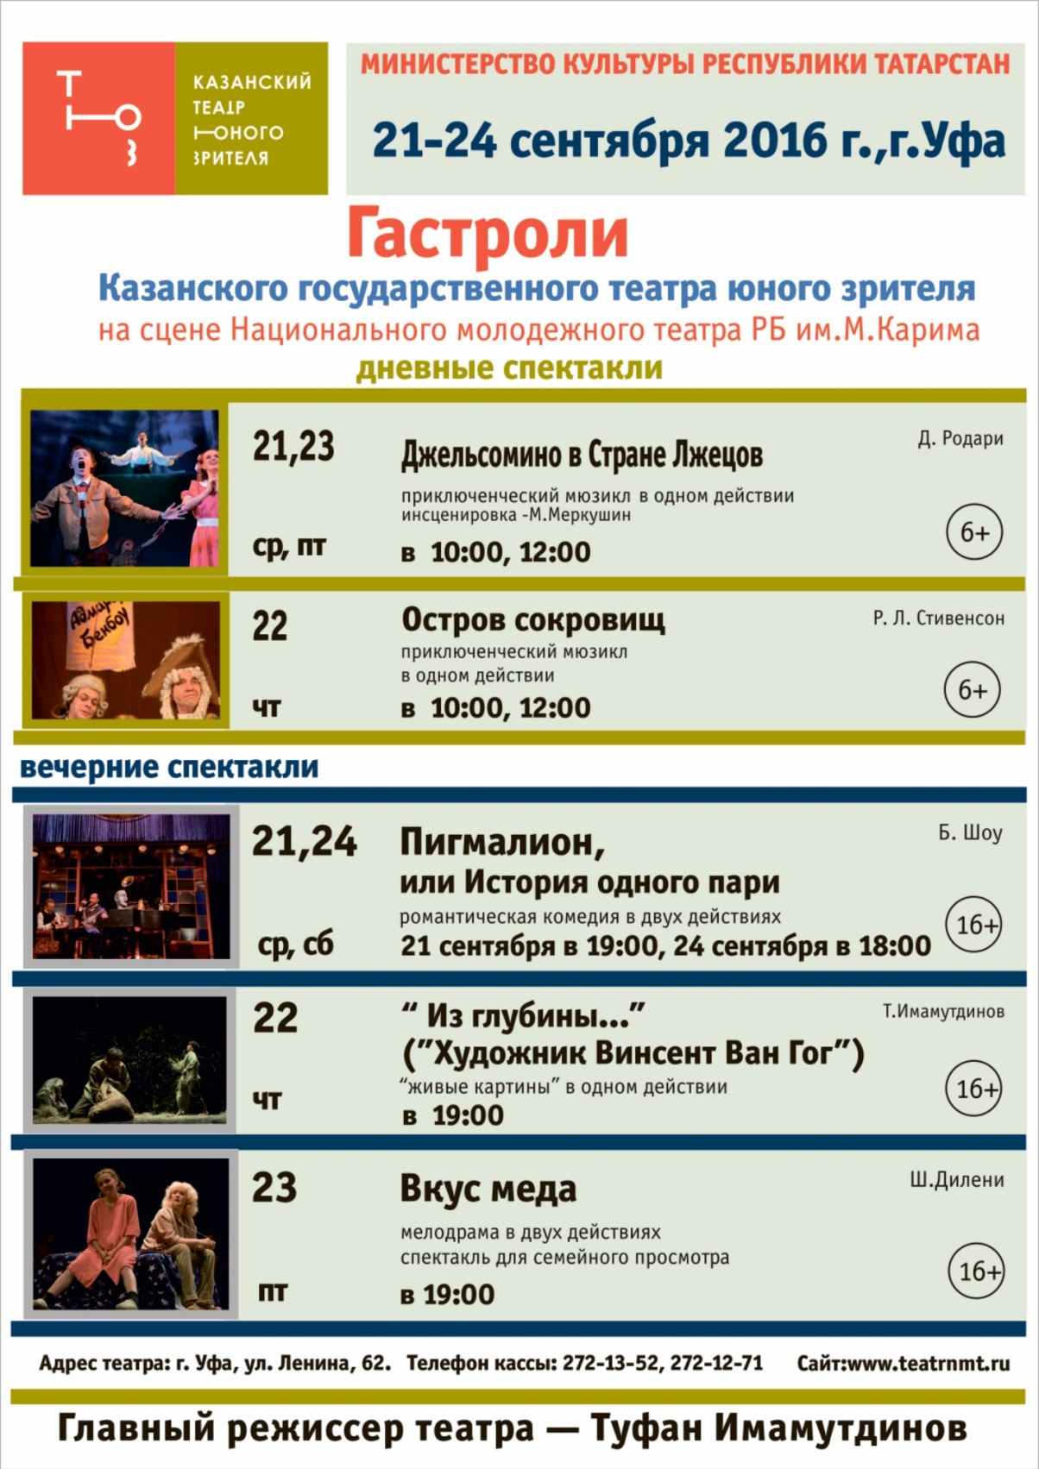

6.Самостоятельная работа.

Запись сплошного текста.

7.Итог урока.

Представление своего текста.